# Android studio环境搭建

# jdk，gradle 下载

1. 在Oracle 官网，注册账号，下载jdk8orjdk11

不用下太高级的版本，因为需要注意 Gradle版本与Java版本的对应关系

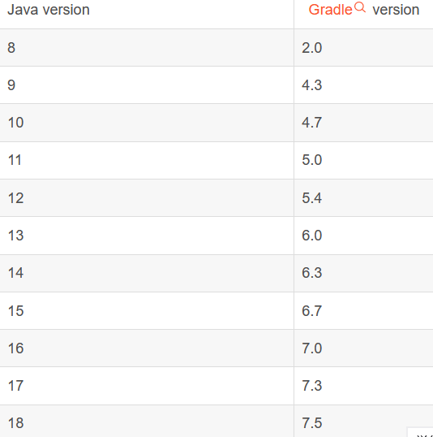

1. 去gradle 官网下载，由于我看不懂别人的解释，直接跟着他们的版本号 进行操作 下载，故下载的gradle6.1.1

1. 配置GRADLE_USER_HOME环境

GRADLE_USER_HOME  
D:\environment\gradle-6.1.1

# 下载 as 与SDK

Android studio 在官网 下载 不难，

* 不过 接着就要下载 AndroidSDK 了，这玩意 要连接 Google 的（故：启动clash，准备 20个G 的国外流量 和 一个小时的时间（网速越好，下载越快））；

* 若能正确的下载完SDK，通过设置>SDK Manager查看SDK的下载内容，

* 1. 这个AndroidSDK在电脑D盘占了9.8G，C盘也是差不多 这么大的内存消耗

* 1. 但大概率 在 SDK Tools 页面缺少了 Command-line Tools 这个工具，等待下载一下（这个是为了 flutter 的开发做准备，flutter 需要这个东西）

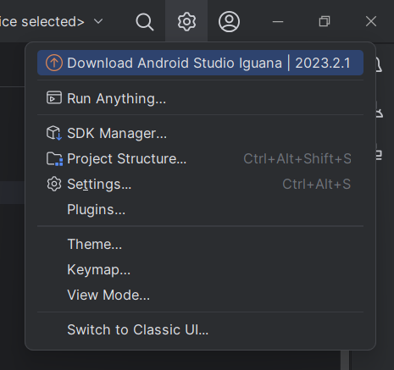

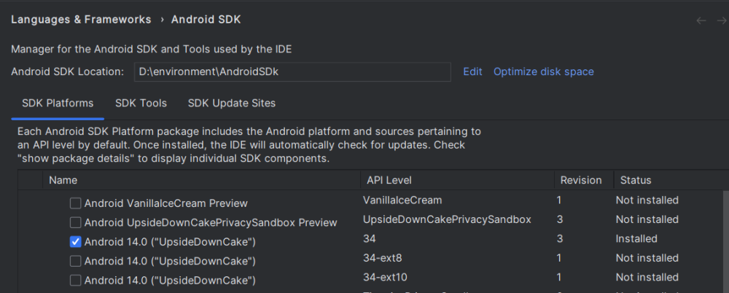

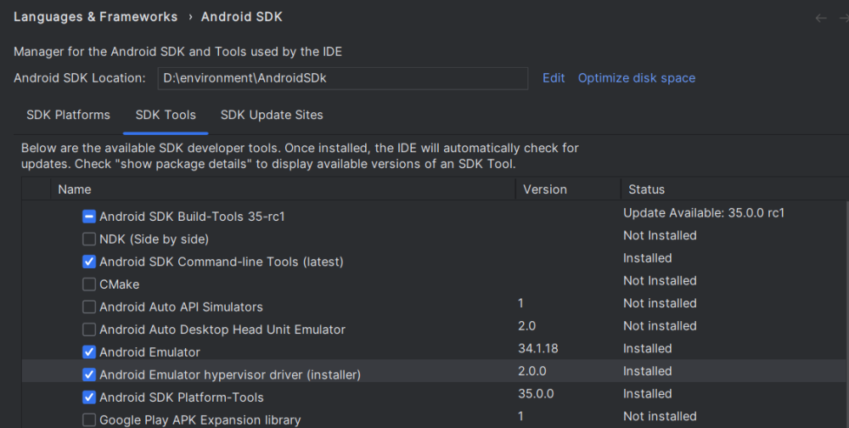

# 打开一个安卓项目

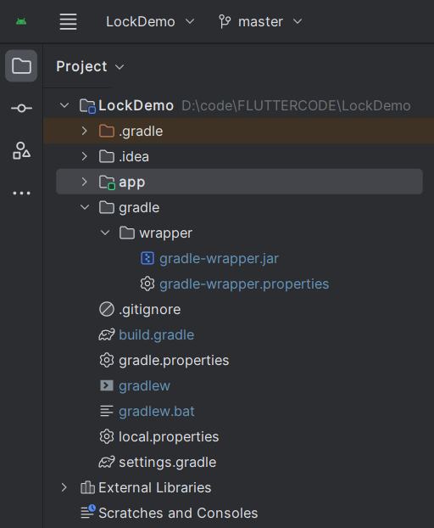

### 先用较快的手速，关闭底部的自动下载

在2024年，下载Android studio 新建一个项目 程序设计为默认下载 gradle8.3.0，而且还TM不好找 下方的两个文件

安卓开发克隆github上的项目到本地后

替换APP下的build.gradlle

和project下的build.gradle

将setting.gradle替换

## 打开build.gradle文件

修改版本号，项目刚下载下来时，版本号是：.build:gradle:3.5.1'，修改为.build:gradle:4.0.1'

// Top-level build file where you can add configuration options common to all sub-projects/modules.  
  
buildscript {  
repositories {  
 google()  
 jcenter()  
  
}  
dependencies {  
classpath 'com.android.tools.build:gradle:4.0.1'  
// classpath 'com.android.tools.build:gradle:6.1.1'  
}  
// NOTE: Do not place your application dependencies here; they belong  
// in the individual module build.gradle files  
  
}  
  
allprojects {  
 repositories {  
 google()  
 jcenter()  
  
 }  
}  
  
task clean(type: Delete) {  
 delete rootProject.buildDir  
}

这是我看的 对于 gradle 版本号 在 as 的解释

在后续的操作中，我会解释我对这个的设置（偏转的解释）

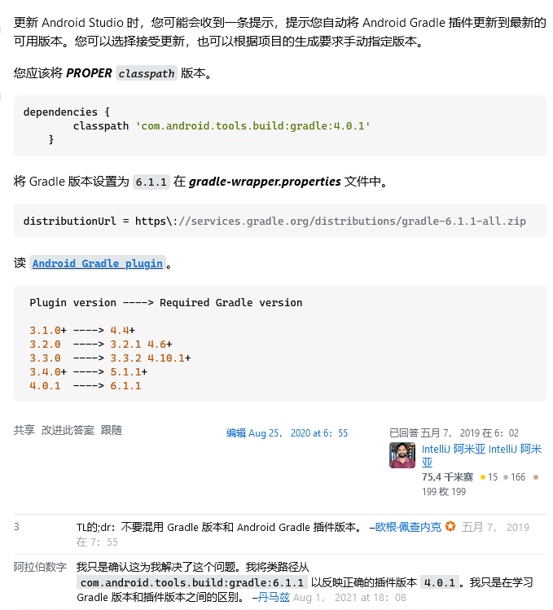

<https://stackoverflow.com/questions/56016265/could-not-find-com-android-tools-buildgradle5-1-1>

## 打开gradle-wrapper.properties文件

1. 配置 GRADLE_USER_HOME环境

1. 注释掉 下载 网址链接，如果是在第一步没有下gradle，那在这一步需要下载

#Fri Mar 01 10:58:54 CST 2024  
distributionBase=GRADLE_USER_HOME  
distributionPath=wrapper/dists  
#distributionUrl=https\://services.gradle.org/distributions/gradle-6.1.1-bin.zip  
zipStoreBase=GRADLE_USER_HOME  
zipStorePath=wrapper/dists

gradle 询问大佬 给的解释

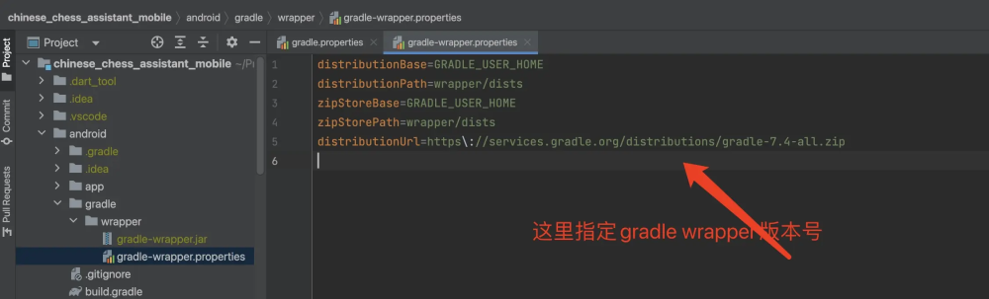

指定gradle wrapper的版本号（的下载版本）

指定gradle插件的版本号。如果你使用外置的gradle，只需要更新外置gradle的版本号就可以了

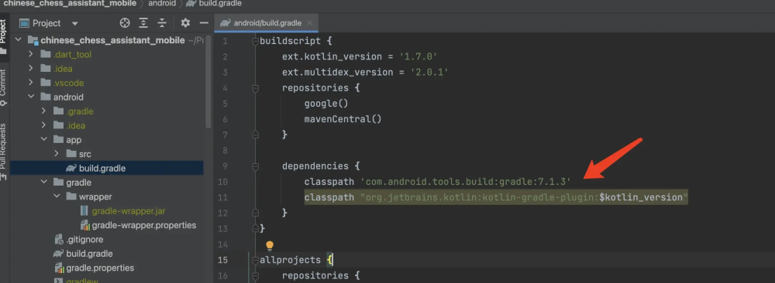

## 调用下载到本地的Java与gradle

使用自己下载好 的gradle与Java进行环境配置，省一点翻墙流量，

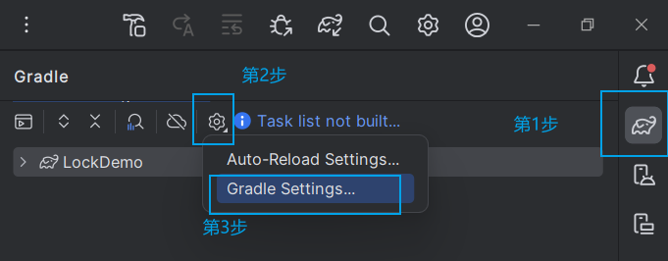

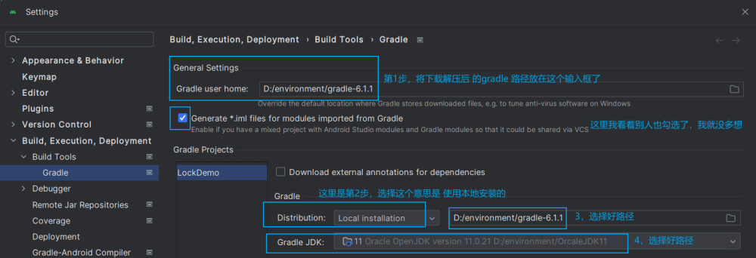

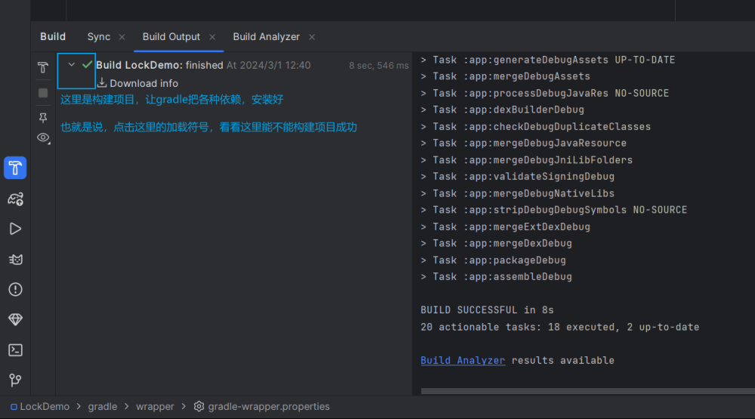

## 可以使用命令行与as 启动项目了

下载了模拟器，会看到模拟器的名字，已经出现，先启动模拟器，在启动项目，构建程序，出现在模拟器里

